Dados do observatório FIESC por município:
https://observatorio.fiesc.com.br/paineis/perfil-dos-municipios

1) Canoinhas:
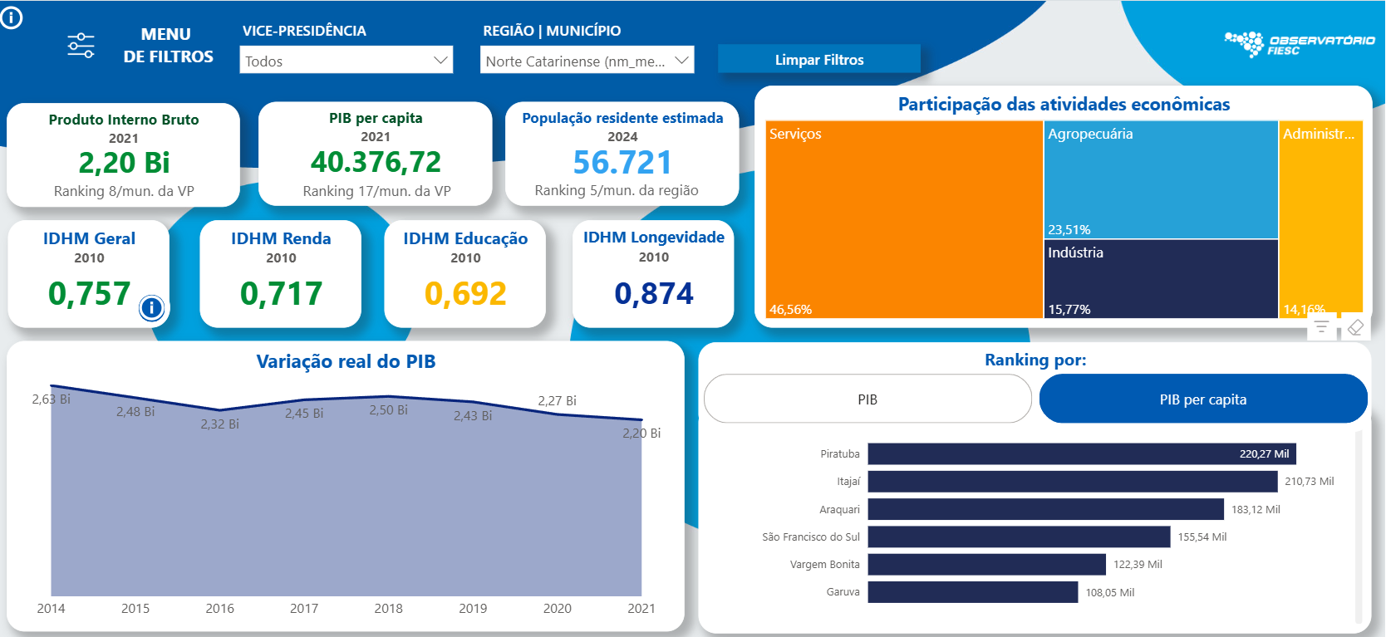

2) Três Barras:
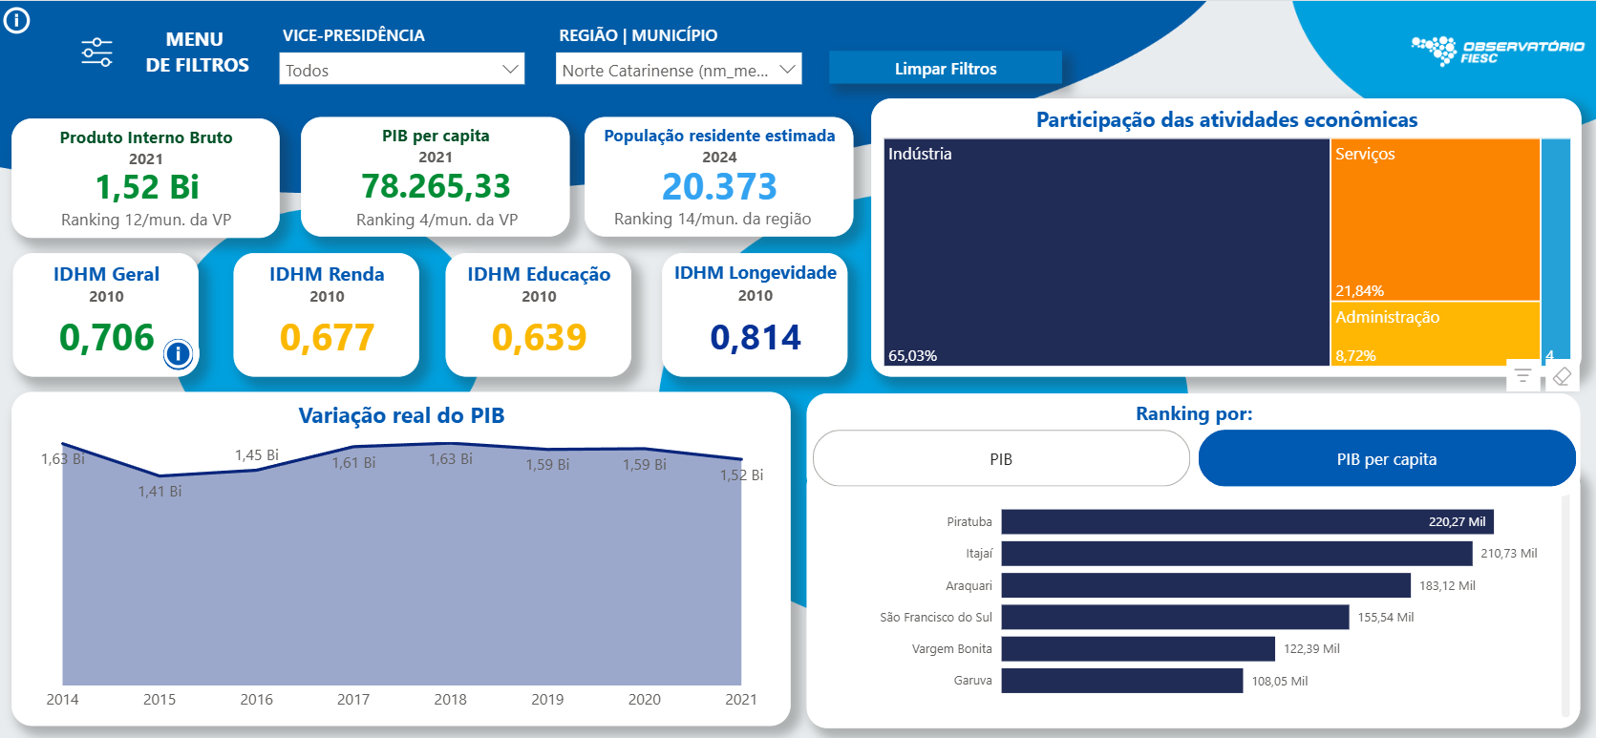

3) Bela Vista do Toldo:
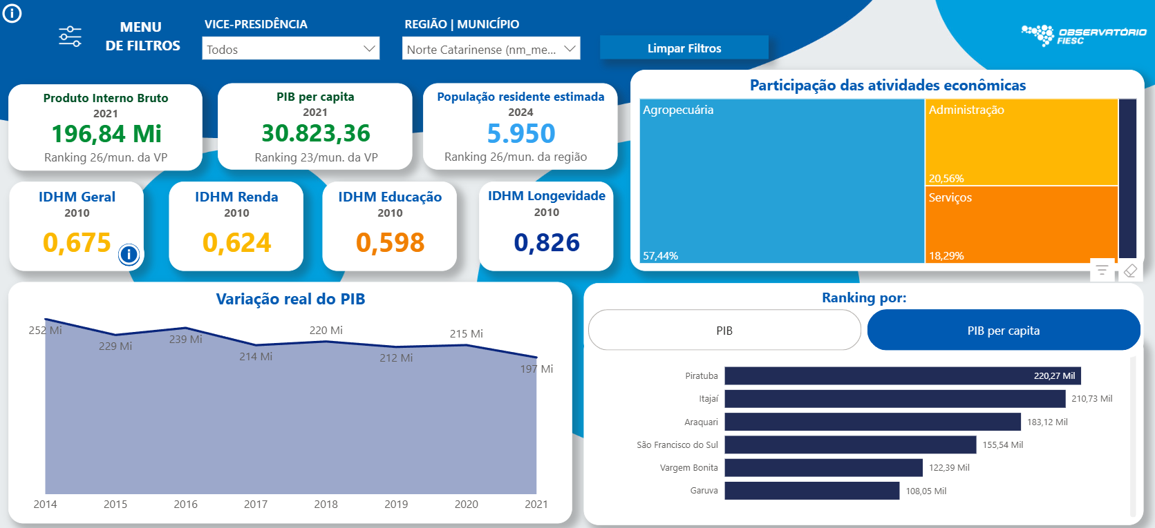

4) Major Vieira:
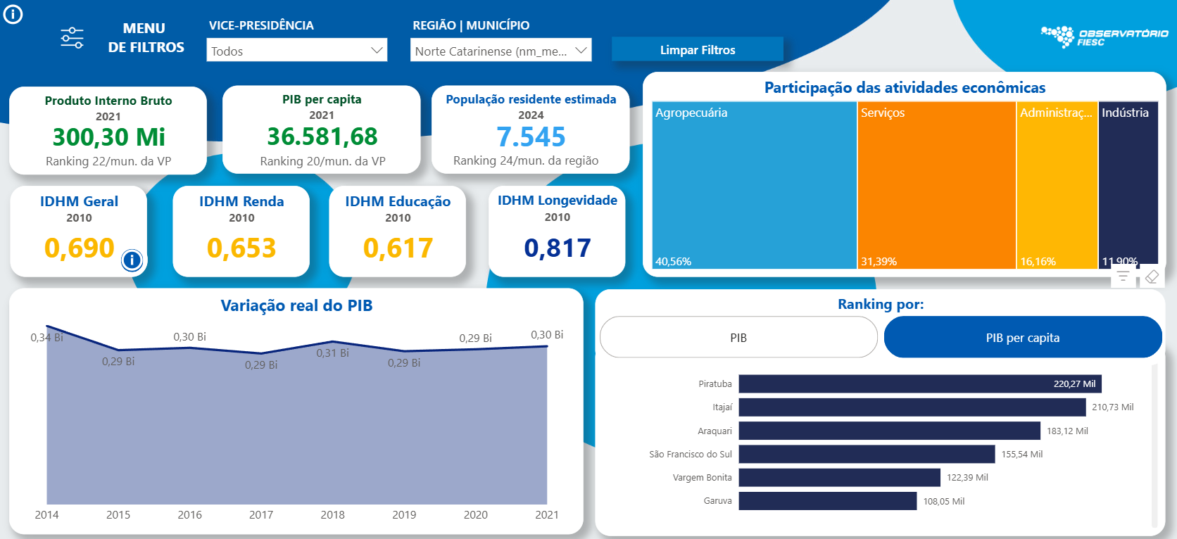

5) Papanduva:
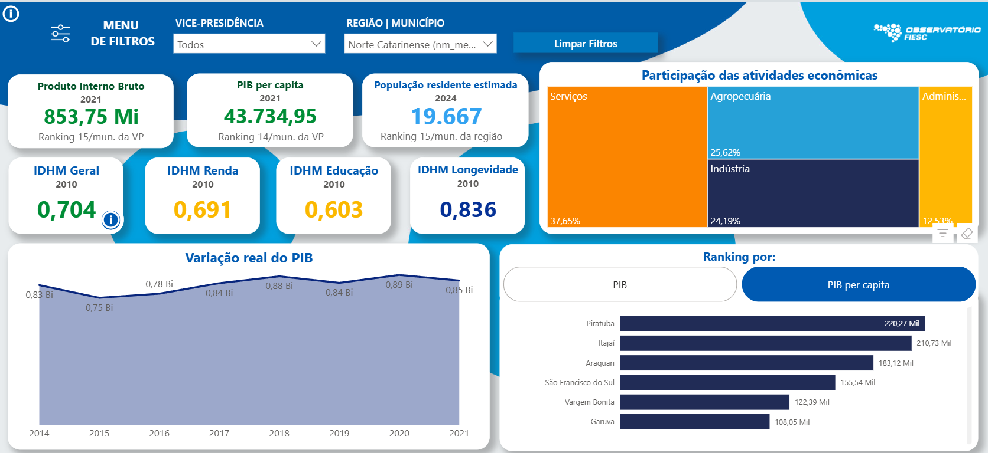
6) Monte Castelo:
